Manuel d'installation et de configuration du Fids

But
Cette procédure a pour but d’installer uniquement la nouvelle version du programme FIDS Display.
 Cette procédure ne prend pas en compte la configuration du poste (nom de la machine, paramètres réseau…) ni l’installation du service de supervision.

Installation des fichiers
- Récupérer le fichier FIDS 215.zip qui se trouve à l’adresse \\&#60;serveur&#62;\FIDS\prg\maj
- Décompresser le vers le fichier local C:\airport\FIDS.
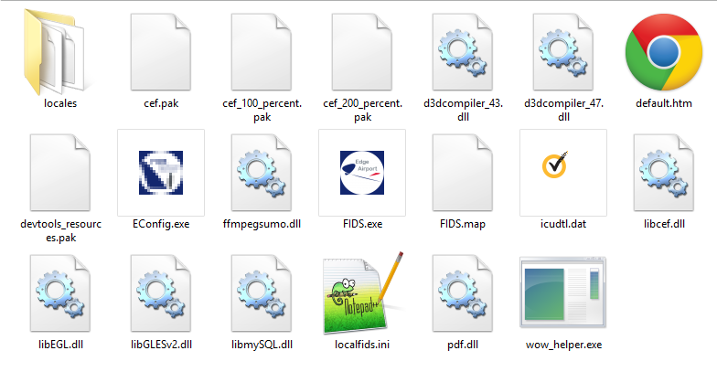

Configuration

Configuration locale
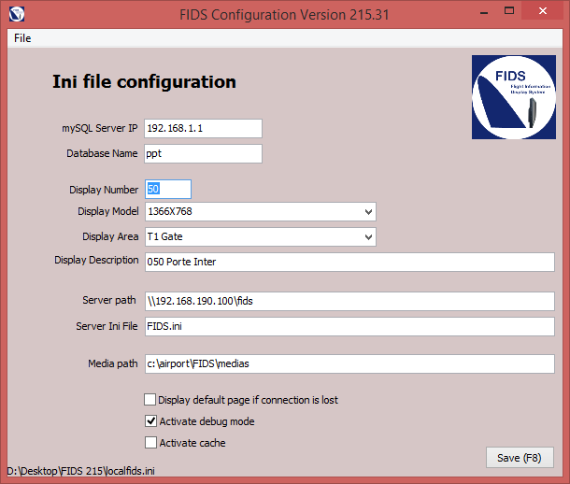
- Lancer le programme EConfig.exe
- Renseigner les informations MySQL ainsi que le numéro d’écran.
- Si l’écran existe déjà dans la base de données, les informations seront automatiquement renseignées dans les champs qui suivent.
- Renseigner le répertoire du serveur dans le champ Server path ainsi que le nom du fichier (par défaut FIDS.ini).
- Renseigner le répertoire où les fichiers multimédias (images, vidéos) seront copiés localement dans le champ Media path.
- Cocher la case Display default page if connection is lost si vous voulez afficher la page de chargement lorsque l’écran perd la connexion au réseau
- Cocher la case Activate Debug Mode si vous voulez accéder au mode débug (via le raccourci CTRL + ALT + I lorsque le FIDS Display est lancé).
- Cocher la case activate cache pour activer le cache du programme.

{{fids_Image_3.png}}Configuration du serveur
Cette procédure n’est à effectuer qu’une seule fois, le fichier de configuration serveur est commun à tous les écrans ainsi qu’au système de téléaffichage.
Renseigner les informations suivantes dans les sections :
- 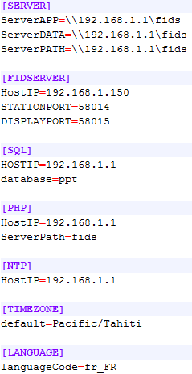FIDSERVER
  - HOSTIP : l’adresse IP de la station qui héberge le programme FIDServer.exe
  - STATIONPORT : le port pour dialoguer entre les programmes FIDS Handler et FIDServer
  - DISPLAYPORT : le port pour dialoguer entre les programmes FIDS Display et FIDS Handler
- SQL
  - HOSTIP : adresse IP du serveur MySQL
  - Database : le nom de la base de données
- PHP
  - HOSTIP : adresse IP du serveur Apache
  - ServerPath : nom du dossier hébergeant le système de téléaffichage
- NTP
  - HOSTIP : adresse IP du serveur NTP
- TIMEZONE
  - Default : fuseau horaire qui sera utilisé par le système de téléaffichage
- LANGUAGE
  - languageCode : code de la langue utilisée par défaut dans l’interface d’administration du téléaffichage

Lancer le programme au démarrage
Pour lancer le programme automatiquement à chaque démarrage de l’écran,
- Créer un raccourci du fichier FIDS.exe dans le Menu Démarrer > Tous les programmes >Démarrage.
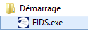
Si une ancienne version du FIDS Display existe sur le poste assurez-vous de supprimer le raccourci vers le programme FID.exe

Approbation
Fonction | Rédacteur | Vérificateur | Validateur
Prénom - Nom
Signature

